МБДОУ детский сад общеразвивающего вида «Родничок» с. Верхопенье Ивнянского района Белгородской области

**Минутки общения младший возраст**

Воспитатель: ЦаплюкЛ.Н.

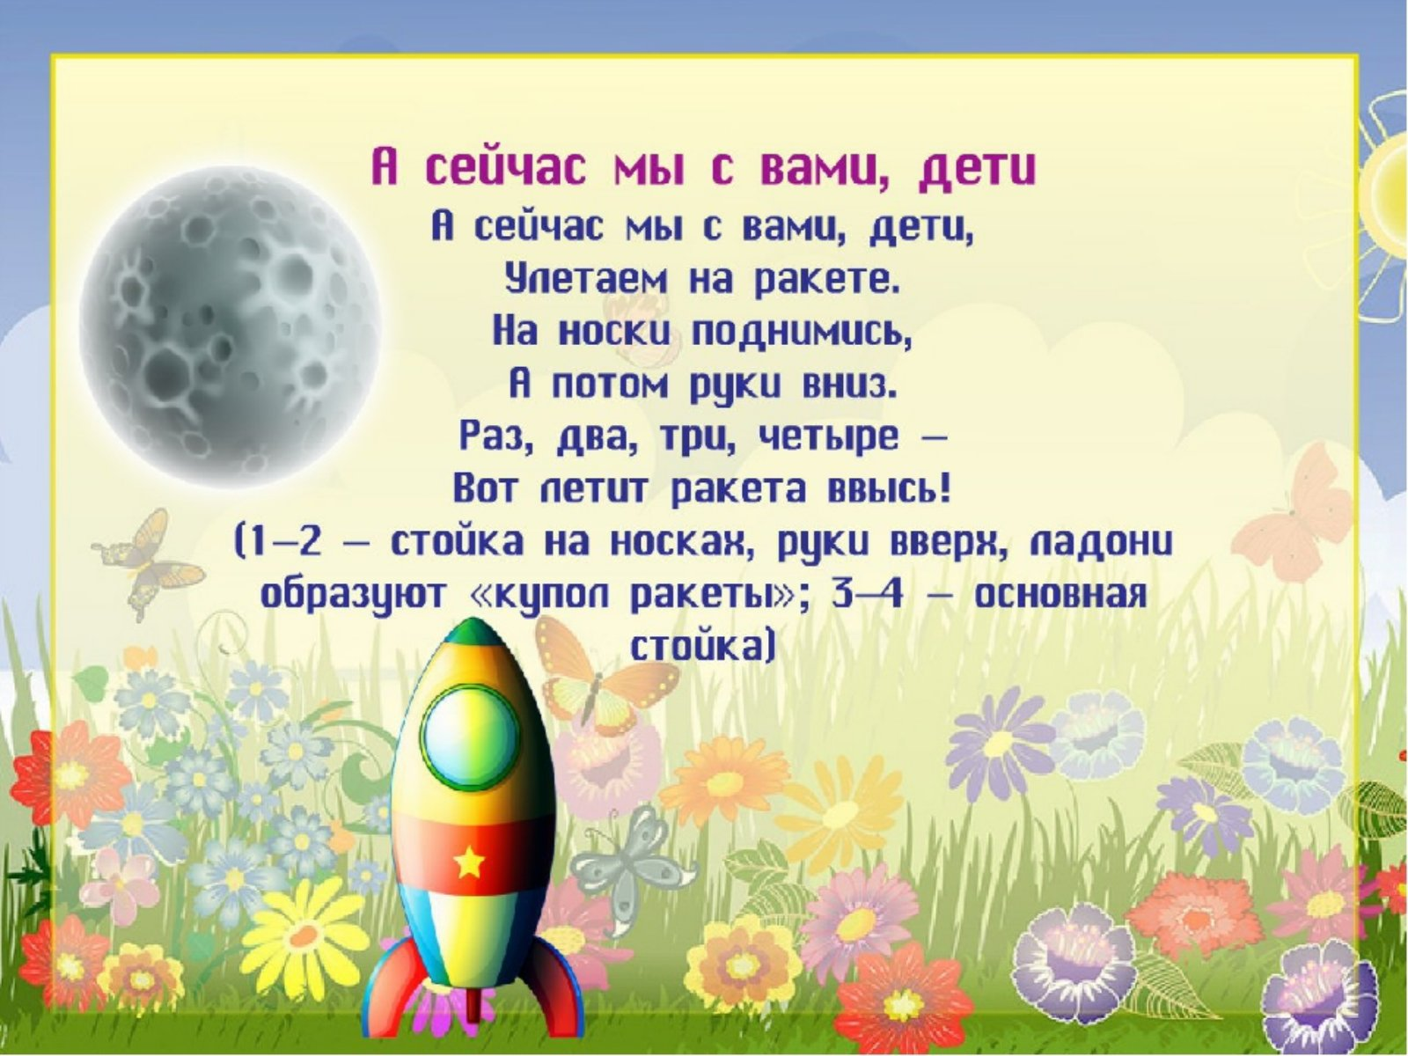

**«Ракета»**

**Цель:**

* **развивать координацию речи с движением, обогащать словарь, развивать навык определения пространственных отношений (вправо, влево, вперед).**

**Ход игры:**

**Ритмично произнося текст, дети имитируют полет ракеты, пальцы сложены вместе в виде ракеты:**

**-Мы с ракетой поиграем**

**(дети покачивают руками из стороны в сторону.)**

**- Вверх летаем, вниз летаем**

**(Поднимают и опускают руки.)**

**-Вправо-влево повернем.**

**(Наклоняются и поворачиваются вправо-влево)**

**-И до цели мы дойдем.**

**(Садят «ракету» на голову)**

